МУНИЦИПАЛЬНОЕ БЮДЖЕТНОЕ ДОШКОЛЬНОЕ ОБРАЗОВАТЕЛЬНОЕ УЧРЕЖДЕНИЕ

«Татарский детский сад»

Черлакского муниципального района Омской области

646275 Омская область, Черлакский район, село Татарка ул. Новая 31 а

тел. 8(38153)5-82-24 dstata@yandex.ru

Отчет о проведенной декаде по охране труда апрель 2025год.

В нашем детском саду с 21.04.2025г. по 30.04.2025г. была проведена «Декада по охране труда»:

1.Была проведена комплексная проверка состояния охраны труда (осмотр территории, здания ДОУ, санитарного состояния помещений в ДОУ и т.д.) 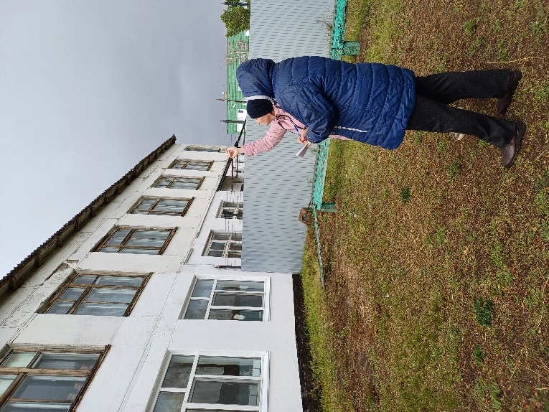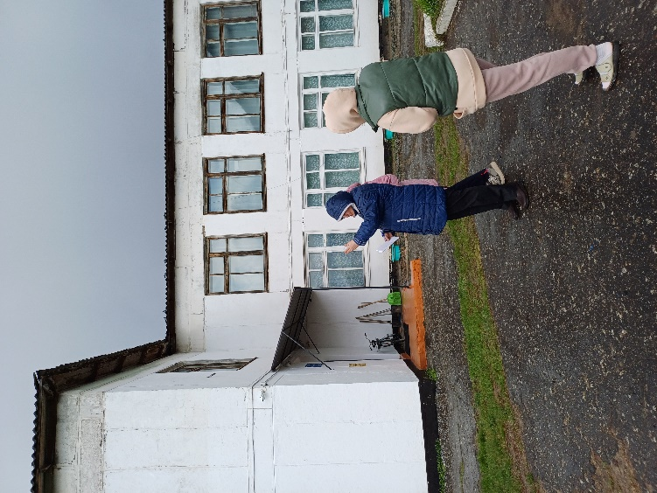

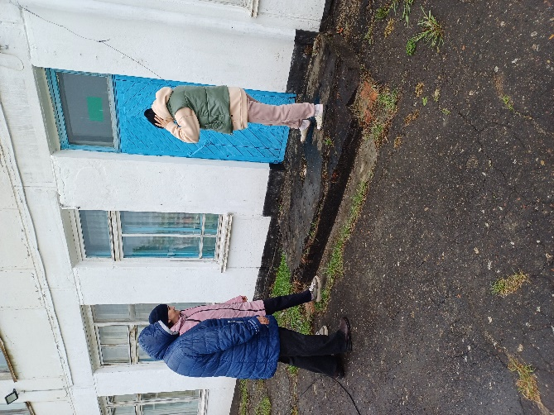

2.Флешмоб, посвященный охране труда: «Скажи «да»- охране труда с сотрудниками ДОУ

[Скажи "да"-охране труда!"](https://vk.com/video-216929217_456239080)

3.Документы по ОТ за период декады

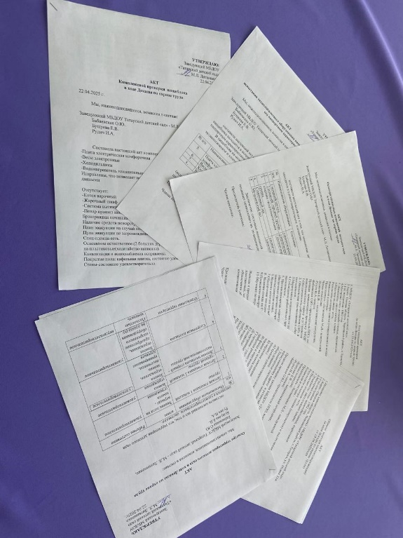

4.Обновлена информация по охране труда в помещении ДОУ

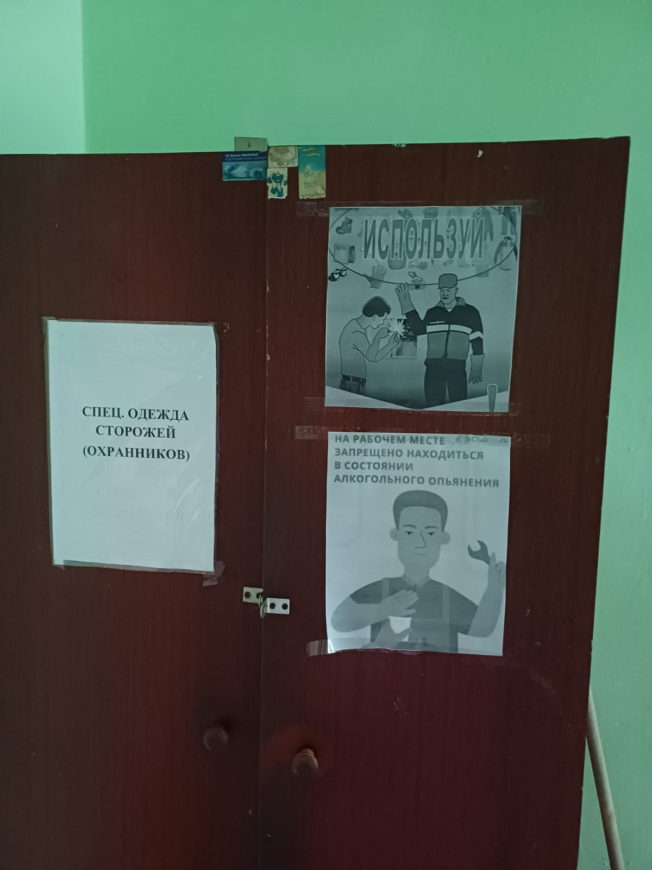 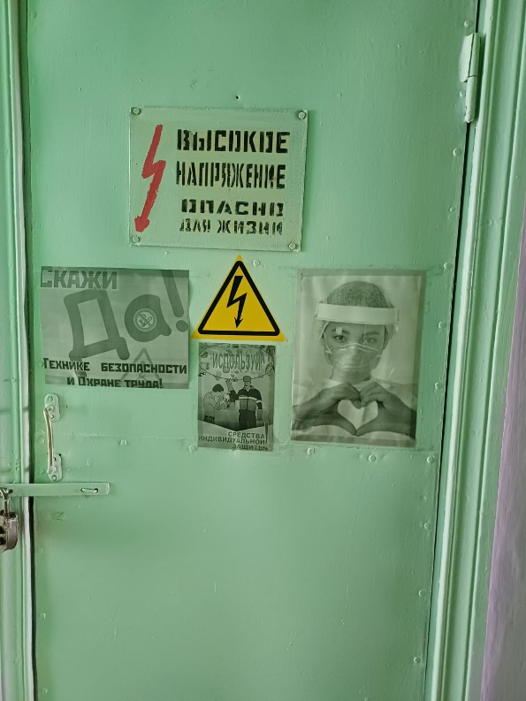

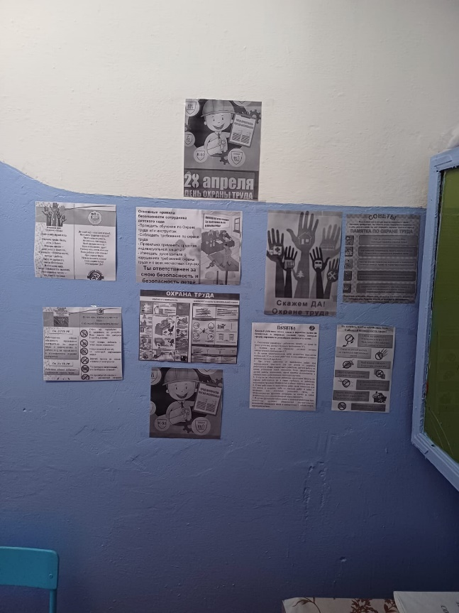

5. Были подготовлены и розданы информационные листовки по охране труда родителям и сотрудникам.

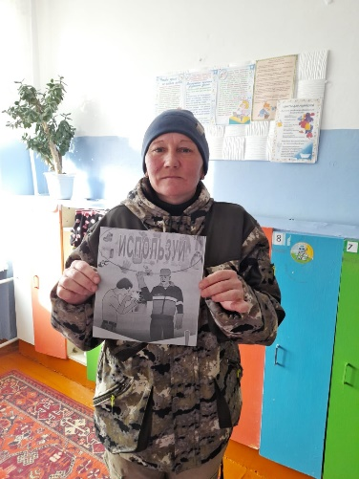 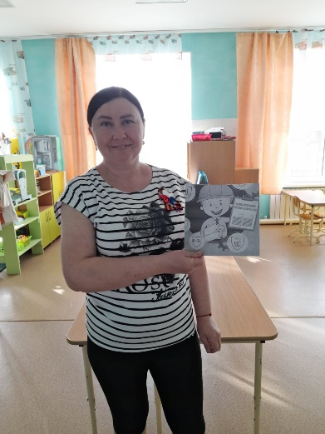 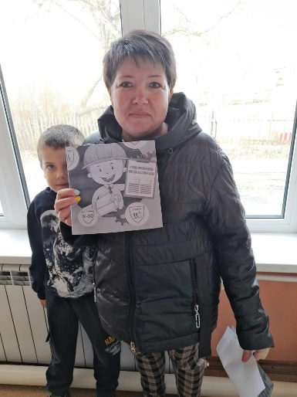

6.Организованна выставка творческих работ воспитанников (рисунки, поделки и т.д.) по охране труда и техники безопасности «Наша безопасность».

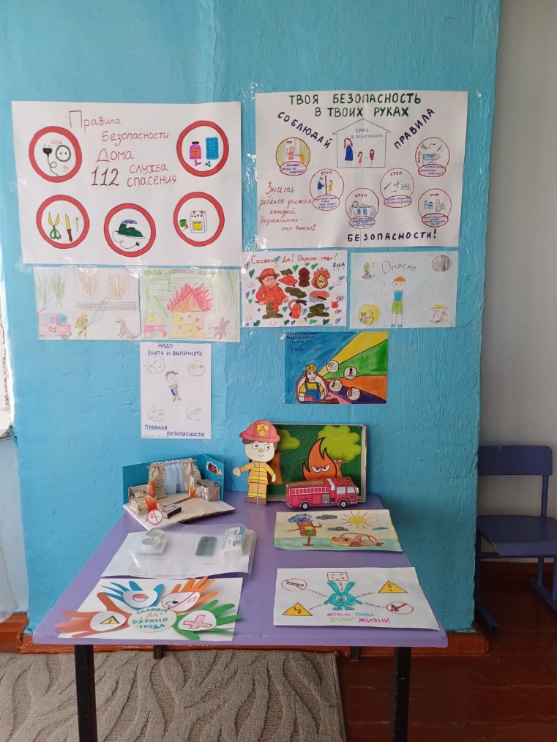

7. Для ребят был организован просмотр мультфильмов по безопасности «Аркадий Паравозов», «Смешарики «Азбука Безопасности»», Волшебная книга МЧС.

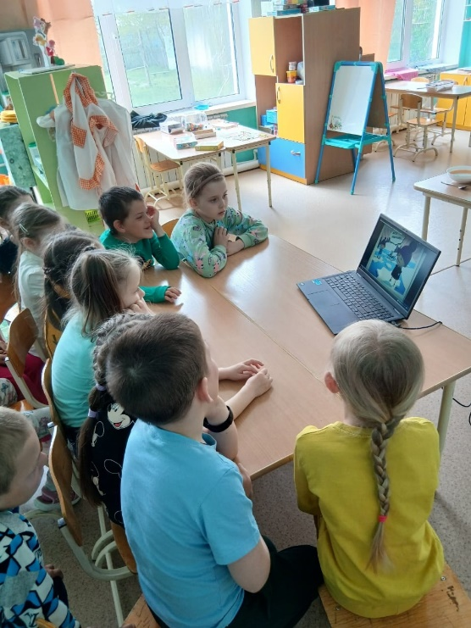 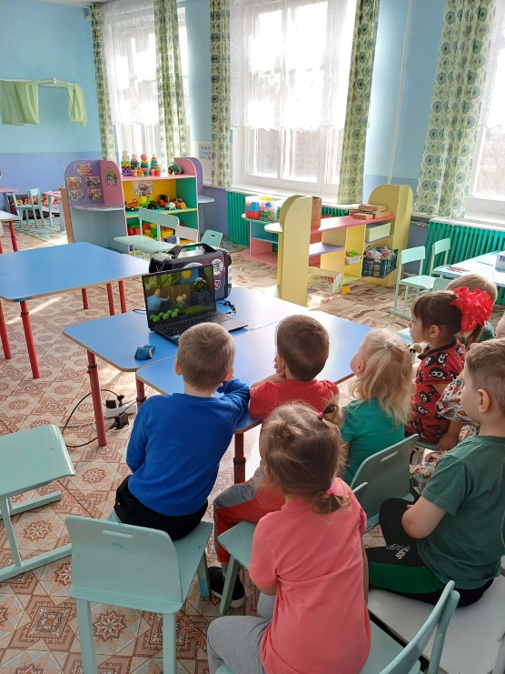

8.Единый день консультаций:

-«Вопрос-ответ» для родителей/законных представителей;

- Беседа : «Правила безопасного поведения при трудовой деятельности » для сотрудников ДОУ провел председатель ПО;

-Беседа : «Комплекс оздоровительных мероприятий по улучшению условий труда сотрудников ДОУ» провел медицинский работник;

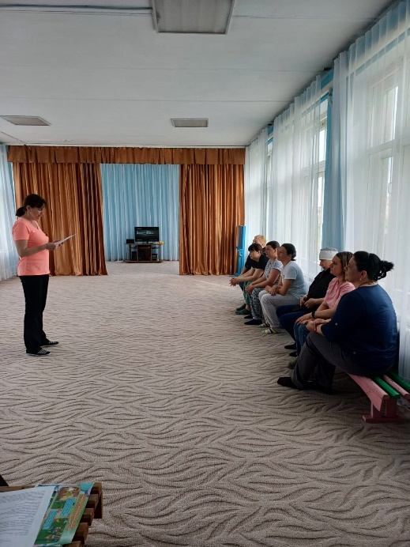 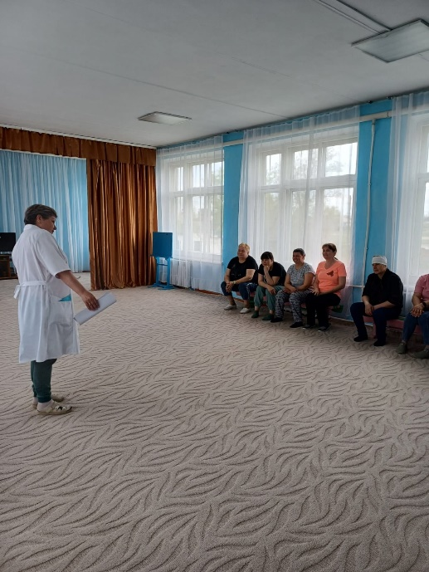

9.Проведено онлайн анкетирование для сотрудников ДОУ «Что мы знаем о безопасности?»

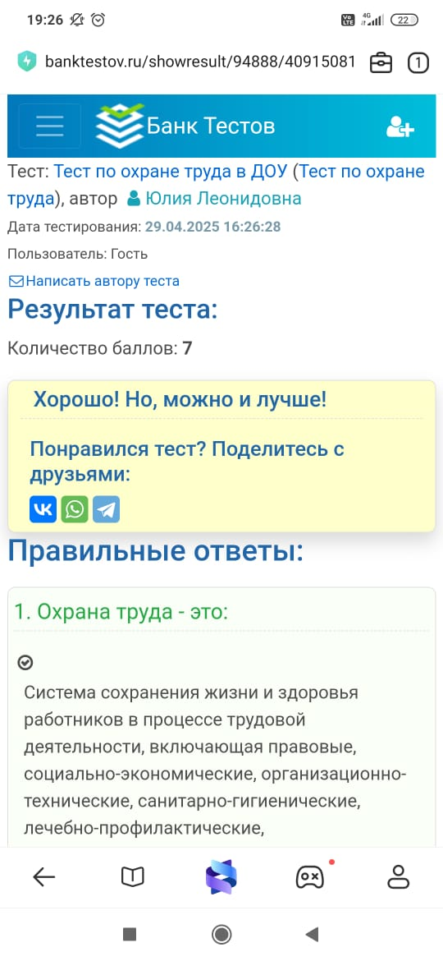

10.Для воспитанников старшей-подготовительной группы была организованна и проведена викторина «Что мы знаем о безопасности?»

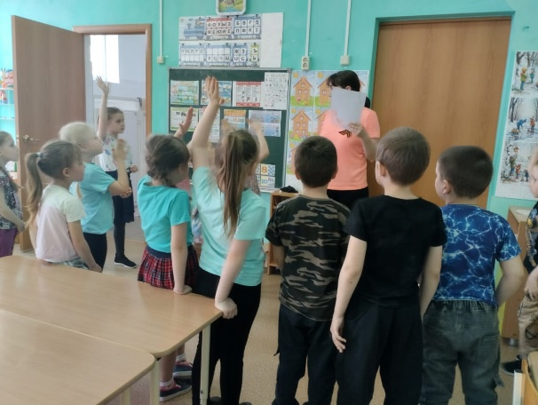 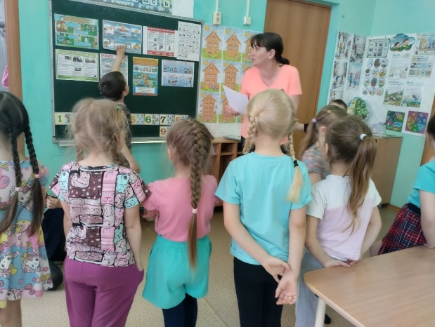

11.Для воспитанников второй младшей-средней группы было организованно и проведено развлечение «Островки безопасности».

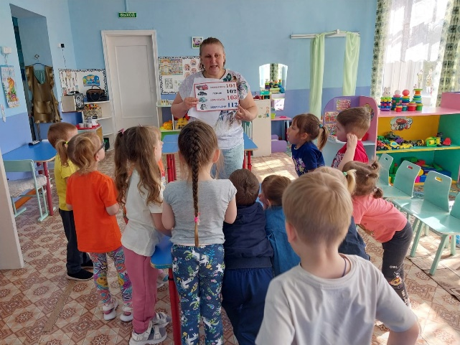 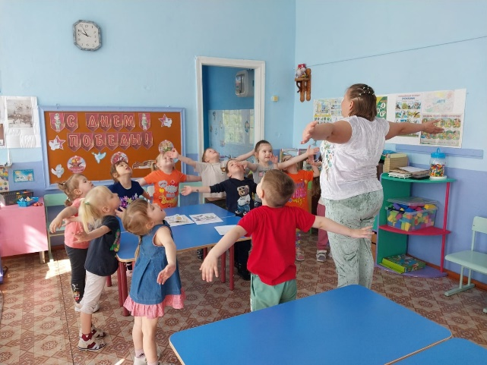

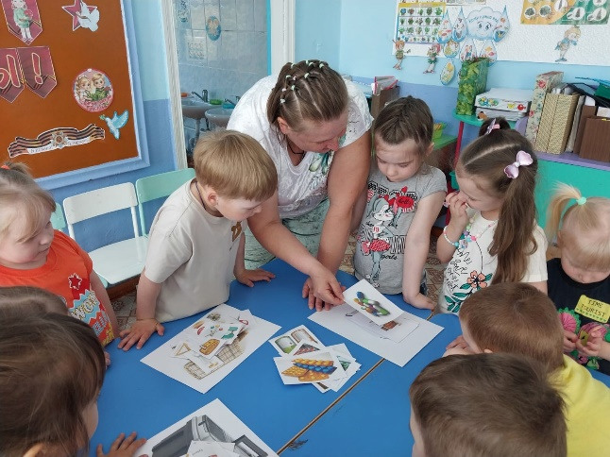 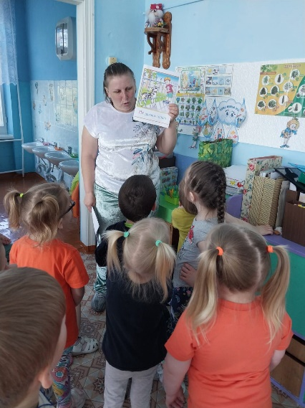

12.Час здоровья «Ритмика» для воспитанников.

[Час здоровья для сотрудников и воспитанников](https://vk.com/video-216929217_456239081)

10.Медицинским работником был проведен практикум «Оказание первой медицинской помощи в образовательной организации»

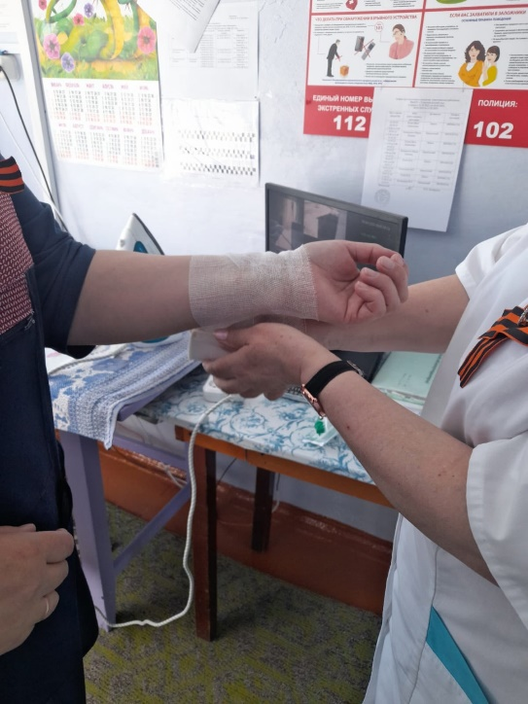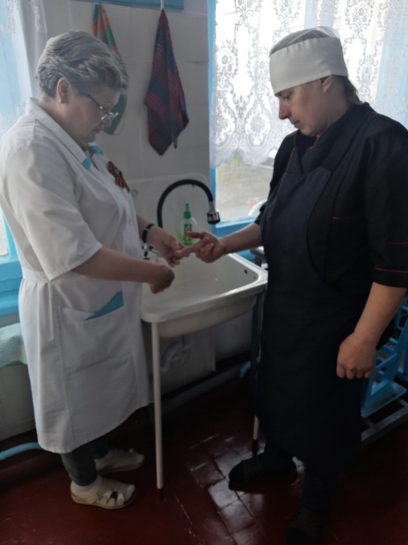

11.Сотрудники и родители приняли участие в субботнике, а также приняли участие в благоустройстве территории.

